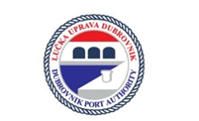

A stream of cooperation

DANOVA: Inovativne usluge prijevoza za slijepe i slabovidne putnike u Dunavskoj regiji

DANOVA je projekt transnacionalne suradnje kojeg sufinancira Danube Transnational Programme (DTP), jedan od financijskih instrumenata Europske teritorijalne suradnje Europske unije, poznatiji pod nazivom Interreg. Prema procjenama Europskog saveza slijepih (EBU), preko 30 milijuna slijepih i slabovidnih osoba u Europi ne može samostalno putovati s obzirom da više od 96 % prijevoznih sustava, posebice u Dunavskoj regiji, još uvijek nije u potpunosti pristupačno osobama oštećena vida.

Glavni je cilj projekta DANOVA poboljšati pristupačnost zračnih i pomorskih luka, te autobusnih i željezničkih stanica za slijepe i slabovidne putnike. Cilj se planira postići razvojem novih usluga te kompetencija osoblja direktno uključenog u rad s putnicima koje bi slijepim i slabovidnim osobama omogućile potpuni pristup svim prijevoznim infrastrukturama, informacijama i uslugama.

Kroz integrativni i transnacionalni pristup, projektni partneri će:
- istražiti postojeća rješenja i primjere dobre prakse u osiguranju pristupačnosti za slijepe i slabovidne putnike koji se mogu prenijeti na Dunavsku regiju,
- izraditi novi koncept prijevoznog sustava koji je u potpunosti pristupačan slijepim i slabovidnim putnicima te testirati inovativna rješenja i usluge,
- educirati relevantne ciljane skupine o tome kako koristiti ta rješenja, te kako pravilno pružiti podršku putnicima s oštećenjem vida.
U konzorcij od 14 partnera iz 9 različitih zemalja, koji predvodi Zračna luka Dubrovnik kao vodeći partner, podjednako su uključeni predstavnici zračnih i pomorskih luka, istraživačkih institucija, lokalnih vlasti i udruga osoba s oštećenjem vida. Lučka uprava Dubrovnik također je jedan od partnera.

PROJEKTNI PARTNERI:
- Zračna luka Dubrovnik (vodeći partner)
- Zračna luka Bratislava
- Zračna luka Budimpešta
- Centar za prijevoz Budimpešta
- Sveučilište u Mariboru
- Bugarska udruga za prijenos tehnologije i inovacija
- Hrvatski savez slijepih
- Austrijski savez slijepih i slabovidnih
- Lučka uprava Dubrovnik
- Općina Maribor
- Zračne luke Crne Gore
- Luka Kotor
- Međunarodna zračna luka Sarajevo
- Udruga slijepih Moldavije

PRIDRUŽENI PARTNERI:
- Slovački savez slijepih i slabovidnih
- Zračna luka Ljubljana
- Civilna zračna uprava Republike Moldavije
- DEX Centar za inovacije

Projekt je sufinanciran iz fondova Europske unije (ERDF, IPA, ENI).

Trajanje projekta:
Datum početka: 1. srpnja 2020.
Datum završetka: 31. prosinca 2022.

Ukupni budžet: 2,192,546.66 EUR
ERDF: 1,739,970.00 EUR
IPA II: 362,130.00 EUR
ENI: 90,446.66 EUR

KONTAKT OSOBA:
Kristina Laptalo
dpa.kristina@portdubrovnik.hr
Lučka uprava Dubrovnik, Hrvatska

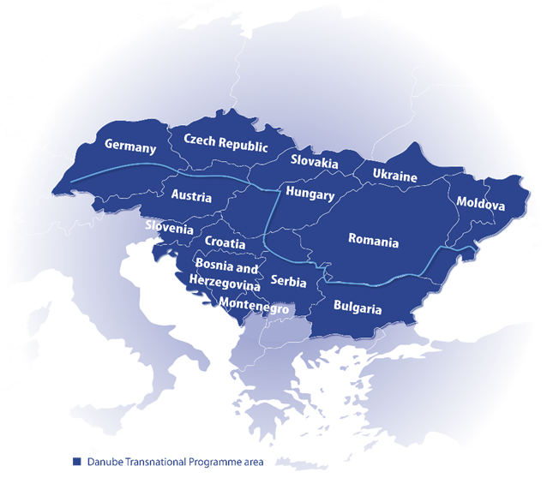

Za više informacija posjetite službene mrežne stranice:
DTP STRANICA PROJEKTA
http://www.interreg-danube.eu/approved-projects/danova
FACEBOOK
www.facebook.com/Interreg-DANOVA-100215245178279/
INSTAGRAM
https://www.instagram.com/interregdanova/
KRAJ DOKUMENTA

